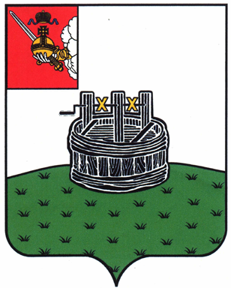

УПРАВЛЕНИЕ ПО ИМУЩЕСТВЕННЫМ И ЗЕМЕЛЬНЫМ ОТНОШЕНИЯМ

ГРЯЗОВЕЦКОГО МУНИЦИПАЛЬНОГО РАЙОНА ВОЛОГОДСКОЙ ОБЛАСТИ

Р А С П О Р Я Ж Е Н И Е

16.12.2021 № 1253-р
г. Грязовец

Об утверждении плана проверок сохранности и использования муниципального имущества на 2022 год

В соответствии с Гражданским кодексом Российской Федерации, Положением об управлении и распоряжении имуществом, находящимся в собственности Грязовецкого муниципального района, утверждённым решением Земского Собрания Грязовецкого муниципального района от 27.01.2011 № 7 (с последующими изменениями), Порядком осуществления контроля за использованием по назначению и сохранностью муниципального имущества, находящегося в муниципальной собственности Грязовецкого муниципального района Вологодской области, утвержденным распоряжением начальника Управления по имущественным и земельным отношениям Грязовецкого муниципального района Вологодской области от 16.07.2018 № 642-р, с целью проверки сохранности и надлежащего использования муниципального имущества Грязовецкого муниципального района Вологодской области:
1. Утвердить план проверок сохранности и использования муниципального имущества на 2022 год (прилагается).
2. Опубликовать настоящее Распоряжение на официальном сайте Грязовецкого муниципального района Вологодской области.

Начальник Управления К.В. Козырева

Приложение
к распоряжению начальника Управления по имущественным и земельным отношениям Грязовецкого муниципального района Вологодской области от 16.12.2022 № 1253-р

План проверок сохранности и использования
муниципального имущества на 2022 год

№ пп | Наименование организации | Вид закрепления имущества
 | 1 квартал
1 | Управление по имущественным и земельным отношениям Грязовецкого муниципального района | Оперативное управление
2 | Муниципальное бюджетное дошкольное образовательное учреждение Грязовецкого муниципального района Вологодской области «Центр развития ребёнка - детский сад № 4» | Оперативное управление
 | 2 квартал
3 | Бюджетное учреждение культуры Грязовецкого муниципального района Вологодской области "Грязовецкий музей" | Оперативное управление
4 | Муниципальное бюджетное дошкольное образовательное учреждение Грязовецкого муниципального района Вологодской области «Центр развития ребёнка - детский сад № 5» | Оперативное управление
5 | Муниципальное бюджетное общеобразовательное учреждение Грязовецкого муниципального района Вологодской области «Комьянская школа» | Оперативное управление
 | 3 квартал
6 | Муниципальное бюджетное дошкольное образовательное учреждение Грязовецкого муниципального района Вологодской области «Юровский детский сад» | Оперативное управление
7 | Муниципальное бюджетное общеобразовательное учреждение Грязовецкого муниципального района Вологодской области «Сидоровская школа» | Оперативное управление
8 | Муниципальное бюджетное общеобразовательное учреждение Грязовецкого муниципального района Вологодской области «Слободская школа им Г.Н. Пономарёва» | Оперативное управление
 | 4 квартал
9 | Бюджетное учреждение "Центр развития физической культуры и спорта" Грязовецкого муниципального района Вологодской области | Оперативное управление
10 | ООО ТК «Соть» | Аренда
11 | Управление финансов Грязовецкго муниципального района | Оперативное управление

